臺南市107年度上半年國民教育輔導團自然學習領域輔導小組
十二年國民基本教育精進國民中學及國民小學教學品質計畫
「科學展覽經驗分享」實施成果
- 研習日期：107年4月25日
- 研習地點：臺南市東區東光國小科學教育中心
- 主席：郭國成校長
- 參加人員：如簽到表
- 課程內容：
時間 | 課程內容 | 預定講師 |  | 實施方式
時間 | 課程內容 | 姓名 | 單位職稱 | 實施方式
13:20-13:30 | 報到 | 李麗菁 | 新東國小  總務主任 | 學員簽到領取講義
13:30-14:20 | 科學展覽經驗分享 | 陳守仁 | 退休教師 | 講授與座談
14:20-14:30 | 茶敘 | 李麗菁 | 新東國小  總務主任
14:30-15:20 | 科學展覽經驗分享 | 陳守仁 | 退休教師 | 講授與座談
15:20-15:30 | 茶敘 | 李麗菁 | 新東國小  總務主任
15:30-16:20 | 科學展覽經驗分享 | 陳守仁 | 退休教師 | 講授與座談
16:20-16:30 | 綜合座談 | 郭國成 | 仁和國小校長

六、課程相關資料
科展主題要從生活中尋找，不同的類別會有不同的指導方式，不用預設立場，讓學生自由發揮。先透過心智圖讓學生找出相關的概念，再從概念延伸可以探討的問題，接著進行實驗設計與操作。一個作品的呈現，需要經過時間慢慢調整，實驗操作的材料建議從生活中入手，所以要給學生充分的時間進行討論與操作。帶學生做科展(主題探究)其實不難，要有耐心跟著學生一起成長。
科展的製作不是只求做出最好的作品，而是要實際應用在日常生活中。在歷程中要培養學生的信心與耐心，慎選研究的學生也是得獎的一大竅門。
目前自然科教學的兩個危機：一是，家長太注重考試成績，教師為了迎合家長的需求，只問成績，不問學習過程。二是，學校太依賴出版商提供的教具，而教具卻不足以讓學生充分的實作。守仁老師特別語重心長的呼籲教育當局：科學啟蒙教育非常重要，而培育一個稱職的自然科老師實在不易，自然科教師的培育、甄選一定要獨立出來，否則我國的自然科學教育會繼續落後！
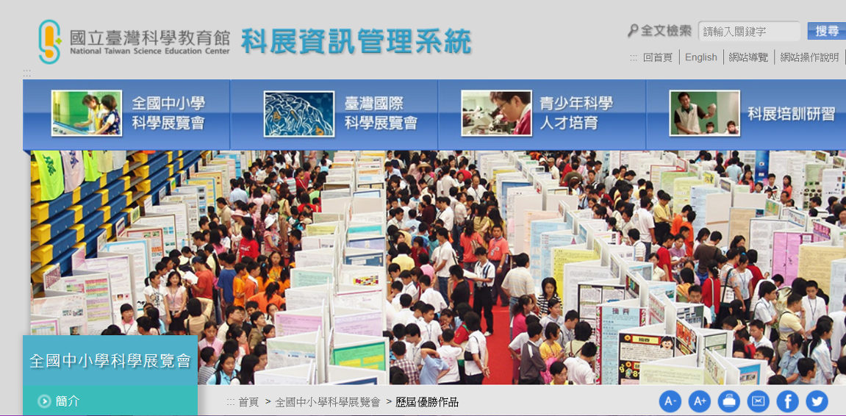
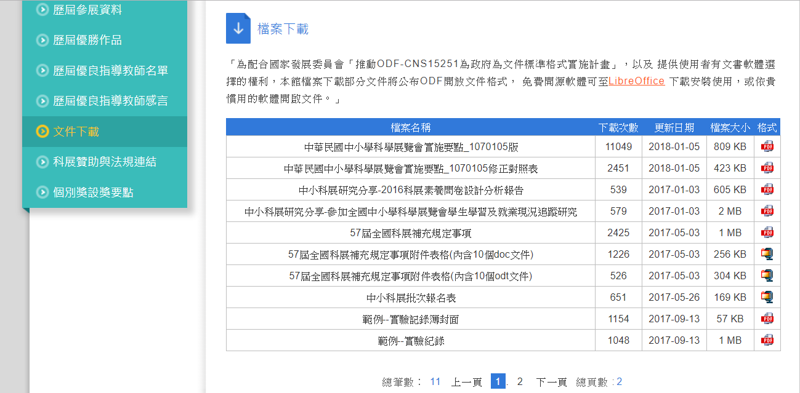
七、研習照片：

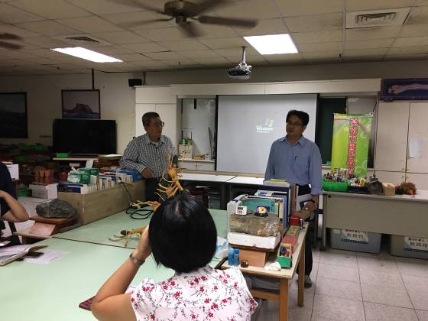 | 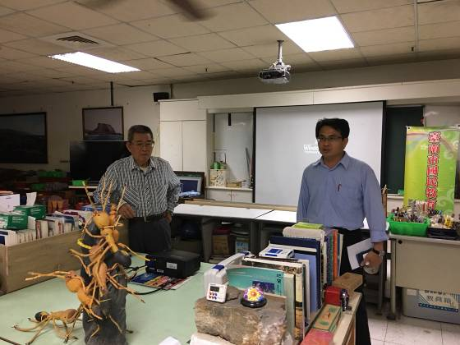
郭國成校長開場致詞 | 郭國成校長開場致詞
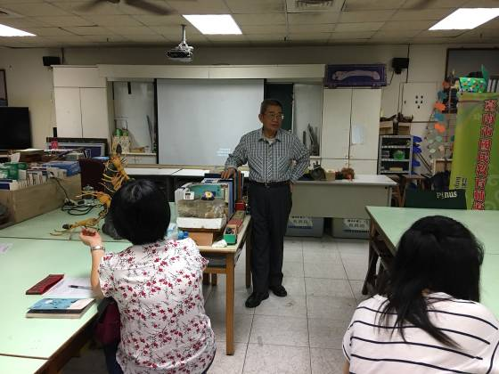 | 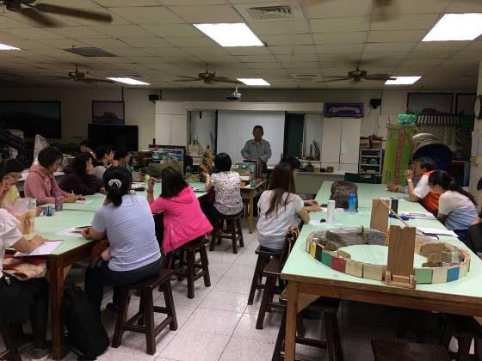
學員認真學習 | 學員認真學習
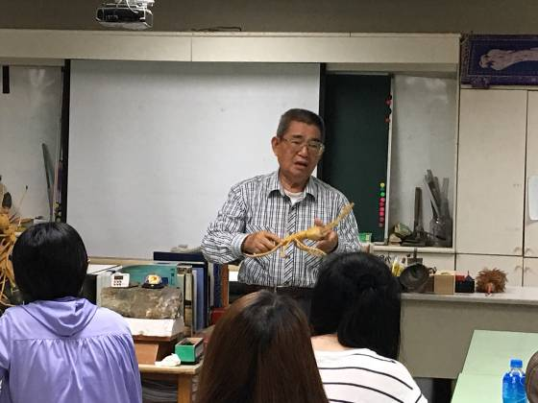 | 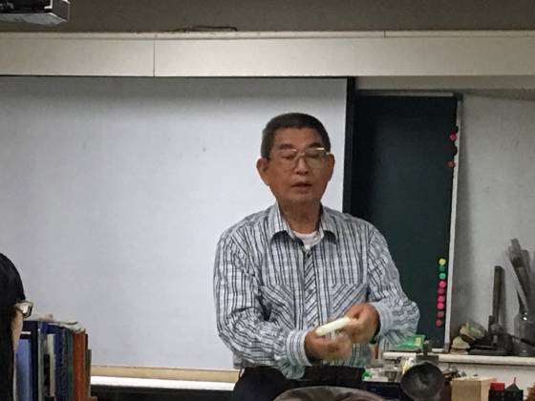
講師進行分享 | 講師進行分享

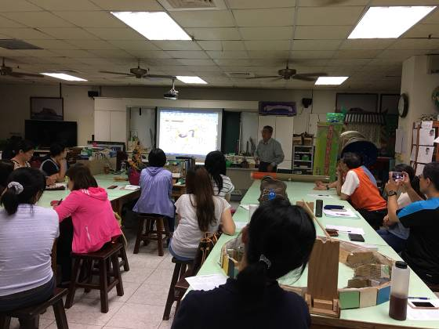 | 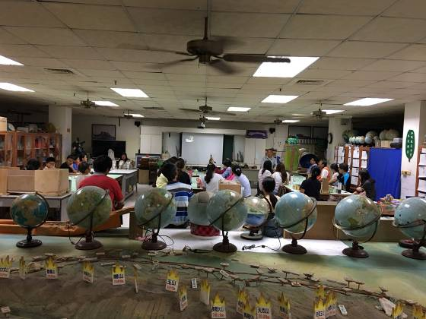
學員認真學習 | 學員認真學習
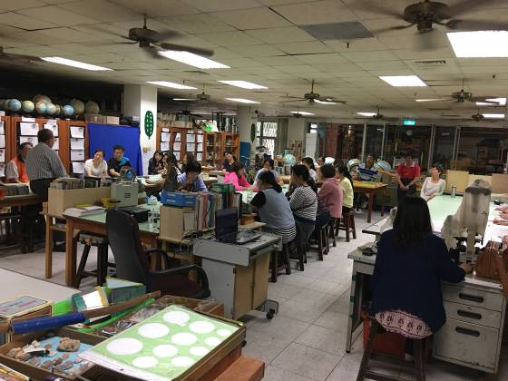 | 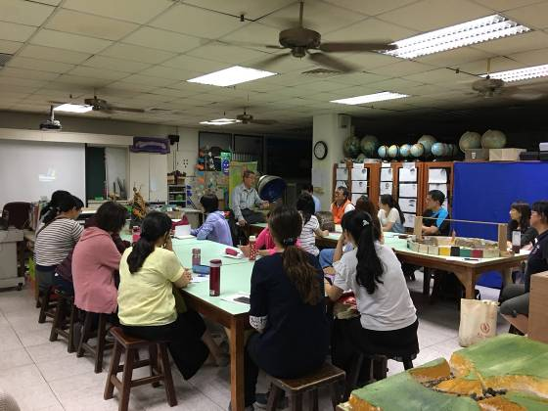
學員認真學習 | 學員認真學習
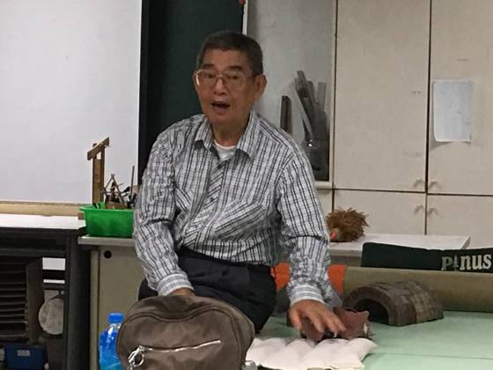 | 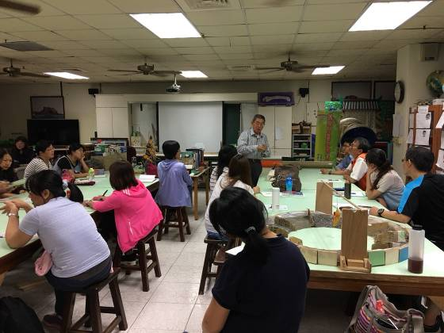
講師進行分享 | 學員認真學習

